Self-Card express  
améliorer la fluiditer du self

# PRÉSENTATION

## Historique et description du projet

Une partie des élèves mange au self, ici pour ce projet nous allons améliorer le système de vérification de passage des élèves du lycée Saint-Joseph La Salle Lorient, le système actuel est un lecteur de code barre, pour se faire, l’élève fait glisser sa carte dans le lecteur, le problème est que a force d’utilisation la carte se raye et la lecture du code barre est difficile de plus une protection est donnée avec la carte mais celle-ci empêche la lecture de la carte dans le lecteur. Les informations de l’élève sont affichées sur un écran (nom, prénom, classe, régime et photo). Nous avons comme projet de changer la méthode de lecture qui est obsolète et de la remplacer par un moyen plus moderne, une carte sans contact.

## Objectif du projet

* Le projet a pour but d’améliorer la fluidité du self, de faire passer les élèves plus rapidement.
* Moderniser le système, améliorer l’interface, faire en sorte que ce soit simple d’utilisation pour le personnel.
* L’ajout des élèves dans la base de données doit être simple, la modification d’informations doit aussi être simple.
* Supprimer les tickets.

## Exigences principales

Le nouveau système doit offrir les possibilités suivantes :

* Une carte de restauration sans contact.
* Une interface intuitive.
* Un moyen de lecture des informations contenues dans les cartes.
* Une base de données pour stocker les informations des utilisateurs.
* Un panneau de gestion pour que l’administration puisse ajouter un nouvel utilisateur, sans avoir besoin de formation spécifique ceci via le panneau de gestion.
* Trouver les informations liées à un élève sans avoir sa carte (Nom-Prénom), via un champ de recherche.
* L’interface doit pouvoir être utilisable chaque année, avec l'ajout des nouvelles personnes, la suppression de la base de données de l'année précédente, et la restauration des données des personnes qui seront encore présentes.
* Un système de crédit pour les personnes sous le régime externe. Les personnes internes et demi-pensionnaire paie un forfait qui ne concerne pas le projet.
* Un moyen de valider le repas pour les personnes qui auront oublié leur carte.
* Un fichier de récupération du nombre de repas consommés par les personnes externes afin de pouvoir facturer les repas.

## Livrables

Ce projet aura un impact sur :

* Le personnel (Surveillant, administration)
* Les élèves

## Parties affectées

Les parties de l’établissement affectées sont :

* L’espace de restauration

## Ressources requises

Le matériel requis pour réaliser le projet :

* PcDuino
* Shield Arduino Pn532
* Écran
* Clavier
* Souris
* Hub USB alimenté
* Cartes NFC

## Exclusions spécifiques de l’objectif

Le projet débutera par une étude du temps portant sur le passage de 20 élèves.

Le projet sera séparé en 3 grandes parties :

* La lecture et l’écriture des cartes

Cette partie est réalisée par LE LIMANTOUR Marc. Il fera une recherche et une comparaison des différents protocoles existant du sans-contact.

Il devra ensuite étudier et choisir le type et le caractère des informations qui seront stoker sur la carte.

Il fera ensuite la programmation de l’écriture de cette carte à l’aide d’un PcDuino.

Ensuite viendra la programmation de la lecture des cartes sur le PcDuino. Dans la carte, un numéro d'identification unique sera stocké afin de différencier chaque personne, ce numéro sera transmis à l'interface.

* L’interface

Cette partie est réalisée par BAUDIN Pierre. Celui-ci travaillera sur l’interface, il devra choisir quel langage de programmation à utiliser. Il devra travailler sur le design de cette interface. Inclure un espace pour effectuer des recherches pour retrouver les informations d’un élève sans sa carte. Afficher les différentes informations stockées dans la base de données. Il travaillera en collaboration avec la personne en charge de la base de données. L'interface fera le lien entre l'homme et la machine, elle affichera les informations de la personne qui aura passé sa carte. Ces informations sont, la photo, le nom, le prénom, le nombre de crédit restant, le numéro d'identification, le régime (Externe, demi-pensionnaire ou interne), la classe, le statut (élève ou professeur) et des informations supplémentaires (allergie,...). Des informations administratives, la date et l'heure seront affichées ainsi qu'un champ de recherche afin de valider les personnes qui n'ont pas leur carte. Des informations comme le nombre de repas prévus et le nombre de personnes validées seront affichées.

* La base de données

Sera réalisée par PRIOU Dylan. Celui-ci devra choisir et comparer les différents moyens de stocker des informations dans une base de données. Il devra ensuite choisir comment ces informations seront stockées. Il devra établir quelles seront les contraintes pour chaque type de valeur stockées. Il devra faire en sorte que le système de recherche soit rapide et pertinent. Dans la base de données les informations concernant chaque personne seront stocker tel que le numéro d’identification unique, le nom, le prénom, la classe, le régime, le nombre de crédit les informations supplémentaires, le nombre de repas prévus, le nombre de personne validée.

## Plan de mise en œuvre

L’écriture des cartes :

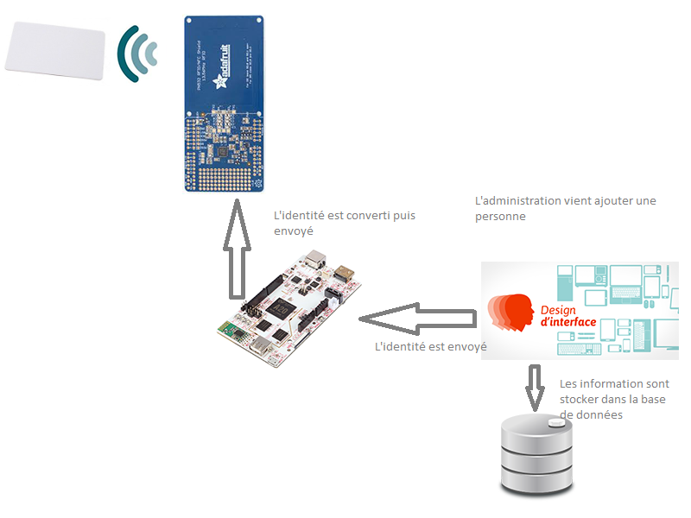

La lecture des cartes :

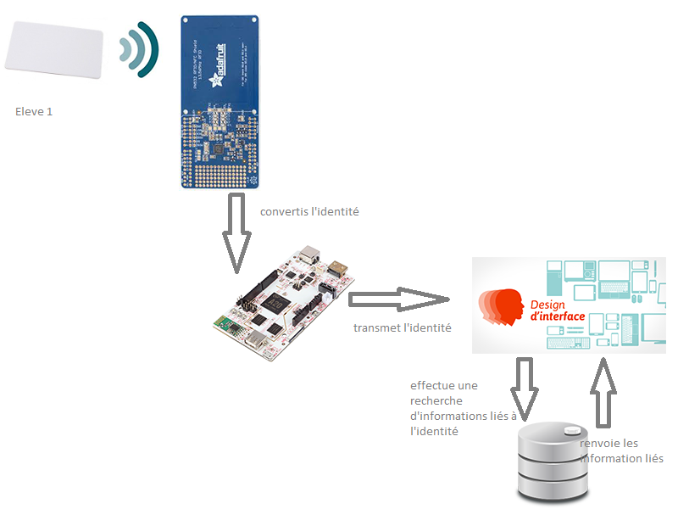

## Chronologie/planification principale

Le projet doit être réalisé en 70 Heures. Il commence le 27/11/2015 et se terminera au mois d’Avril.

Les 70 heures sont par personne, cela veut dire que chaque personne du groupe devra fournir environ 70 heures de travail.

Durant l’année il y aura 2 revues de projet effectuées et un oral qui lui sera effectué en fin d’année.